ВВЕДЕНИЕ

Сопротивление материалов – одна из основоположных и трудоемких общетехнических дисциплин, изучаемых в вузе, поэтому занятия по курсу должны обязательно сопровождаться составлением конспекта и решением задач.

Если при решении задачи возникают трудности, следует обратиться к примерам и указаниям, приведенным в литературе, рекомендованной для изучения рассматриваемого раздела. При этом следует обращать особое внимание на физическую сущность рассматриваемого явления и на те допущения и ограничения, которые делаются в процессе выводов.

Задание № 1. Расчет стержня на прочность и
жесткость при осевом действии нагрузок

К ступенчатому стержню приложены продольные внешние воздействия: сосредоточенные силы F и распределенная нагрузка интенсивностью q.
Для всех вариантов этой задачи принять:
- расчетное сопротивление материала R = 200 МПа;
- нормативное удлинение (укорочение) участка стержня [Δl]= а / 500;
- модуль упругости материала Е = 2,06⋅10⁵ МПа.
Требуется:
- начиная с незакрепленного края стержня, разбить его на характерные участки в зависимости от схемы приложения нагрузок и изменения поперечного сечения;
- записать аналитические выражения для определения внутренних усилий на каждом участке, рассчитать их величину в характерных точках и построить их эпюру;
- определить величину нормальных напряжений, выраженную через площадь А на каждом участке и построить их эпюру ( эп. σ);
- исходя из условия прочности в опасном сечении, определить площадь А поперечного сечения стержня;
- с учетом найденного значения площади А найти величину продольных деформаций для каждого участка и построить эпюру перемещений (эп. Δа);
- по полученным данным оценить жесткость стержня.
Расчетные схемы стержней показаны на рис.1, а исходные данные для решения задачи приведены в табл. 1. Теоретический материал и примеры расчетов на осевое действие нагрузок приводятся в [1] – [4], [6], [8].

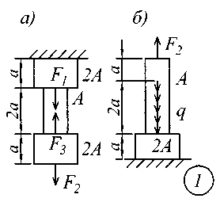 | 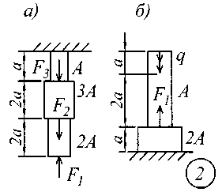 | 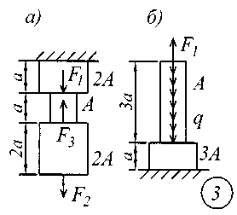
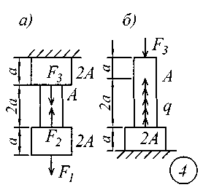 | 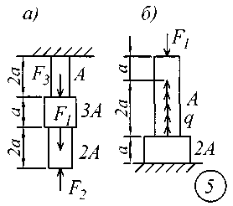 | 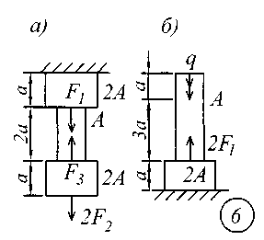
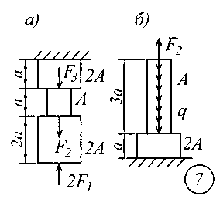 | 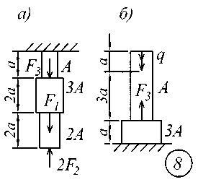 | 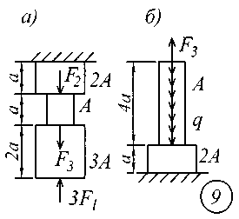
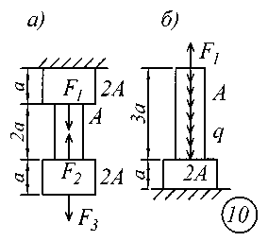 | 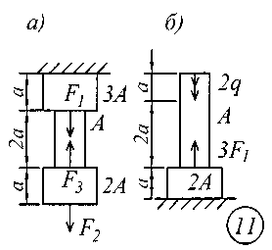 | 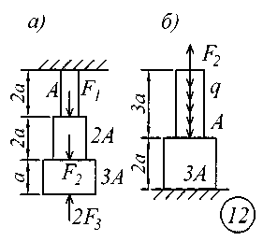
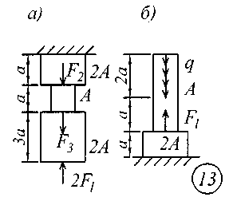 | 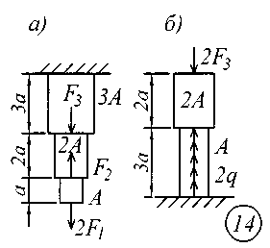 | 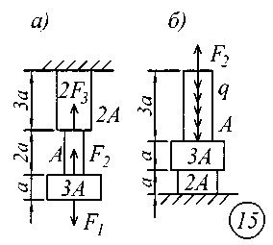
Рис. 1
Таблица 1
Исходные данные к заданию № 1

Номер строки | F₁ , кН | F₂ , кН | F₃ , кН | q, кН/м | а, м
1 | 15 | 12 | 18 | 45 | 0.30
2 | 10 | 15 | 20 | 40 | 0.40
3 | 20 | 14 | 8 | 30 | 0.35
4 | 8 | 16 | 10 | 20 | 0.50
5 | 30 | 10 | 12 | 40 | 0.55
6 | 12 | 8 | 15 | 25 | 0.60
7 | 14 | 20 | 10 | 40 | 0.45
8 | 15 | 10 | 12 | 25 | 0.70
9 | 20 | 15 | 15 | 30 | 0.55
10 | 16 | 10 | 12 | 15 | 0.80
11 | 18 | 12 | 10 | 30 | 0.65
12 | 22 | 10 | 15 | 20 | 0.75
13 | 30 | 12 | 18 | 35 | 0.40
14 | 35 | 20 | 10 | 50 | 0.55
15 | 10 | 25 | 30 | 30 | 0.50

Задание № 2. Расчет стержня на прочность
и жесткость при кручении

Ступенчатый брус с круглым поперечным сечением нагружен сосредоточенными крутящими моментами Т. Материал − сталь с расчетным сопротивлением на сдвиг R_{s} = 130 МПа. Нормативный угол закручивания [θ ]= 0,5 ⁰; G = 0,8 ⋅10 ⁵ МПа.
Требуется:
- начиная с незакрепленного края стержня, записать аналитические выражения для определения внутренних усилий для каждого участка рассчитываемого вала, определить их величину в характерных точках и построить эпюру крутящих моментов (эп. Т, кН⋅м );
- исходя из соотношения D = 1.2d, определить величину касательных напряжений в характерных точках каждого участка и построить эпюру напряжений (эп. τ), выраженную через диаметр d;
- исходя из условия прочности при кручении в опасном сечении, определить диаметр бруса на каждом участке;
- определить величину угловых деформаций на каждом участке и построить эпюру углов закручивания (эп. ψ, рад);
- по полученным данным оценить жесткость вала.
Исходные данные для решения задачи приведены в табл. 2, расчетные схемы показаны на рис. 2.

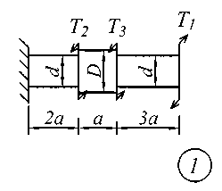 | 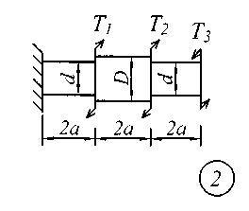 | 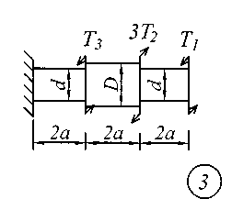
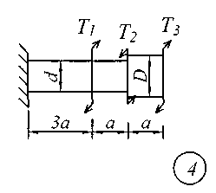 | 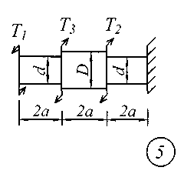 | 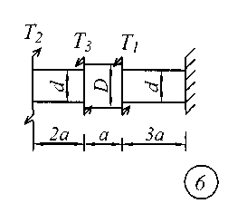
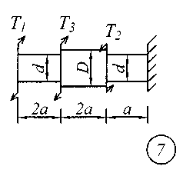 | 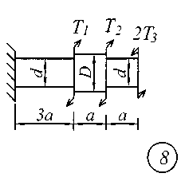 | 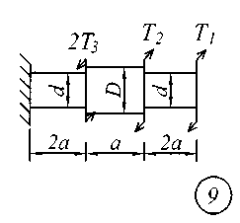
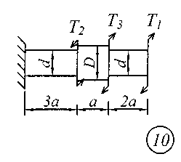 | 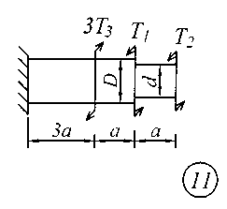 | 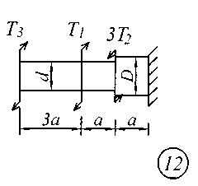
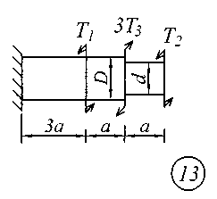 | 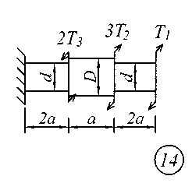 | 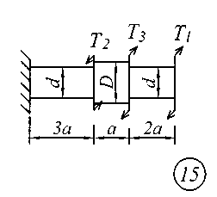
Рис. 2
Таблица 2
Исходные данные к заданию № 2

Номер строки | Т₁ , кН⋅м | Т₂ , кН⋅м | Т₃ , кН⋅м | а, м
1 | 2 | 5 | 4 | 0.50
2 | 4 | 7 | 6 | 0.40
3 | 6 | 9 | 2 | 0.35
4 | 8 | 3 | 3 | 0.60
5 | 10 | 1 | 5 | 0.70
6 | 3 | 8 | 1 | 0.40
7 | 5 | 6 | 8 | 0.55
8 | 7 | 4 | 9 | 0.80
9 | 9 | 2 | 7 | 0.25
10 | 1 | 8 | 3 | 0.30
11 | 4 | 5 | 6 | 0.65
12 | 7 | 6 | 2 | 0.20
13 | 2 | 7 | 8 | 0.45
14 | 5 | 6 | 9 | 0.15
15 | 8 | 9 | 4 | 0.25
16 | 8 | 2 | 3 | 0.65
17 | 11 | 4 | 2 | 0.20
18 | 6 | 7 | 9 | 0.25
19 | 7 | 5 | 2 | 0.45
20 | 13 | 9 | 5 | 0.40
21 | 9 | 10 | 4 | 0.35

Определение внутренних усилий в сечениях и методика расчета валов с круглым поперечным сечением на прочность и жесткость приводятся в [1] – [4], [6], [8].

Задание № 3. Определение геометрических
характеристик плоских сечений

Задано сечение, составленное из двух элементов прокатного профиля и листа.
Требуется:
- определить положение центра тяжести сечения;
- вычислить осевые и центробежный моменты инерции сечения относительно центральных осей;
- определить положение главных центральных осей инерции сечения;
- вычислить величину главных центральных моментов инерции сечения;
- вычертить в масштабе 1:1 или 1:2 сечение, показать все необходимые оси с указанием расстояний между ними и всеми размерами элементов, входящими в состав сечения;
- построить эллипс инерции.
Исходные данные для решения задачи следует принять по табл. 3, а расчетную схему сечения − по рис. 3.

Таблица 3
Исходные данные к заданию № 3

Номер  строки | Уголок  равнополочный | Уголок  неравнополочный | Швеллер | Двутавр | Лист
1 | 9 / 0,9 | 8 / 5 / 0,6 | 12 | 14 | 28 х 1
2 | 8 / 0,8 | 10 / 6,3 / 0,8 | 16 | 14 | 36 х 1
3 | 7 / 0,8 | 7,5 / 5 / 0,8 | 18 | 20 | 32 х 1
4 | 9 / 0,7 | 11 / 7 / 0,8 | 20 | 18 | 40 х 1
5 | 11 / 0,7 | 14 / 9 / 0,8 | 22 | 27 | 46 х 1
6 | 9 / 0,9 | 10 / 6,3 / 0,6 | 12 | 20 | 38 х 1
7 | 7,5 / 0,8 | 11 / 7 / 0,8 | 14 | 16 | 42 х 1
8 | 12,5 / 0,9 | 14 / 9 / 1,0 | 16 | 22 | 48 х 1
9 | 7 / 0,6 | 7,5 / 5 / 0,6 | 18 | 24 | 34 х 1
10 | 11 / 0,8 | 12,5 / 8 / 1,0 | 24 | 30 | 44 х 1
11 | 14 / 1,0 | 16 / 10 / 1,0 | 16 | 12 | 50 х 1
12 | 8 / 0,8 | 9 / 5,6 / 0,6 | 20 | 18 | 36 х 1
13 | 10 / 1,0 | 10 / 6,3 / 0,8 | 22 | 20 | 40 х 1
14 | 6,3 / 0,6 | 7,5 / 5 / 0,6 | 16 | 14 | 30 х 1
15 | 7,5 / 0,6 | 9 / 5,6 / 0,8 | 24 | 22 | 32 х 1
16 | 10 / 1,4 | 10 / 6,3 / 0,8 | 14 | 16 | 30 х 1
17 | 8 / 0,8 | 7,5 / 5 / 0,8 | 18 | 20 | 36 х 1
18 | 7 / 0,8 | 11 / 7 / 0,8 | 22 | 24 | 40 х 1
19 | 9 / 0,7 | 14 / 9 / 0,8 | 27 | 30 | 50 х 1
20 | 11 / 0,7 | 10 / 6,3 / 0,6 | 24 | 20 | 34 х 1
21 | 7,5 / 0,7 | 8 / 5 / 0,5 | 22 | 18 | 38 х 1

Для выполнения этой задачи предварительно следует изучить теоретический материал, изложенный в [1], [2], сведения о геометрических характеристиках прокатных профилей (сортаменты) приводятся в этих учебниках и в справочниках [6], [8], [9].

1
2
3

5
4
6

8
9
7

10
11
12

15
14
13

Рис. 3 (начало)

18
17
16
21
20
19

Рис. 3 (окончание)

Задание № 4. Построение эпюр внутренних усилий
при поперечном изгибе

Для четырех заданных расчетных схем стержней требуется:
- определить опорные реакции;
- разбить стержень на характерные участки и, пользуясь уравнениями статики, составить аналитические выражения для определения внутренних усилий в произвольном сечении для каждого участка;
- определить сечения, в которых изгибающий момент имеет экстремальные значения;
- для каждой схемы построить эпюры внутренних усилий в выбранном масштабе;
- проверить правильность построения эпюр по дифференциальным зависимостям между М, Q и q.
Исходные данные для решения этой задачи принять по табл. 4, а расчетные схемы – по рис. 4.
Для решения этой задачи необходимо изучить материал, изложенный в [1] – [3], [8], и проанализировать приведенные в этих разделах примеры построения эпюр внутренних усилий.
Необходимо запомнить, что инженеры-строители эпюры изгибающих моментов всегда строят только на растянутом волокне!

Таблица 4
Исходные данные к заданию № 4

 | Номер  строки | F,  кН |  | M,  кН∙м | q,  кН / м |  | l ,  м
 | 1 | 12 |  | 30 | 14 |  | 6.0
 | 2 | 15 |  | 24 | 18 |  | 4.8
 | 3 | 18 |  | 14 | 16 |  | 4.2
 | 4 | 20 |  | 28 | 15 |  | 5.4
 | 5 | 24 |  | 18 | 17 |  | 3.6
 | 6 | 30 |  | 21 | 10 |  | 3.0
 | 7 | 10 |  | 12 | 14 |  | 7.2
 | 8 | 16 |  | 24 | 16 |  | 4.8
 | 9 | 20 |  | 28 | 19 |  | 4.2
 | 10 | 15 |  | 18 | 13 |  | 6.0
 | 11 | 14 |  | 36 | 15 |  | 5.4
 | 12 | 12 |  | 12 | 18 |  | 3.6
 | 13 | 30 |  | 27 | 12 |  | 4.8
 | 14 | 18 |  | 22 | 14 |  | 6.6
 | 15 | 16 |  | 15 | 10 |  | 3.0
 | 16 | 25 |  | 25 | 16 |  | 5.4
 | 17 | 18 |  | 14 | 10 |  | 2.8
 | 18 | 22 |  | 20 | 12 |  | 3.0
 | 19 | 18 |  | 22 | 14 |  | 4.2
 | 20 | 14 |  | 20 | 16 |  | 3.6
 | 21 | 28 |  | 18 | 18 |  | 6.6
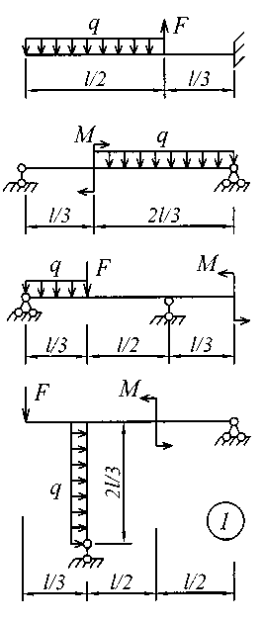 |  |  | 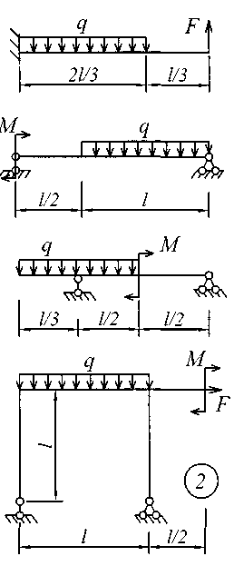 |  |  | 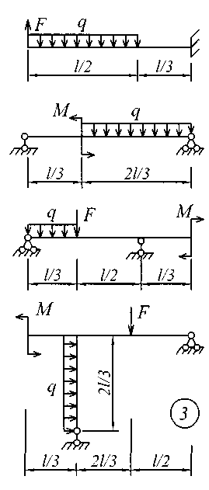
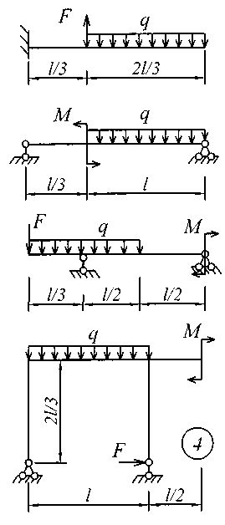 |  |  | 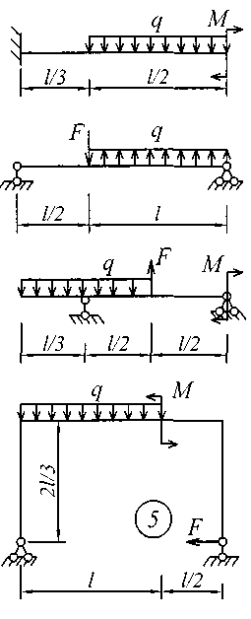 |  |  | 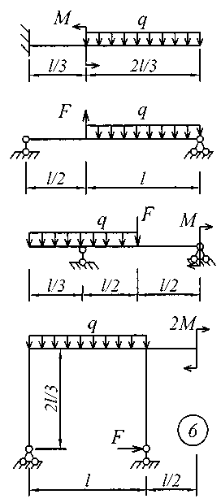

Рис. 4 (начало)
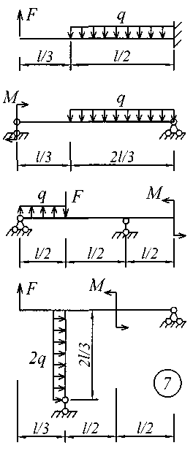 | 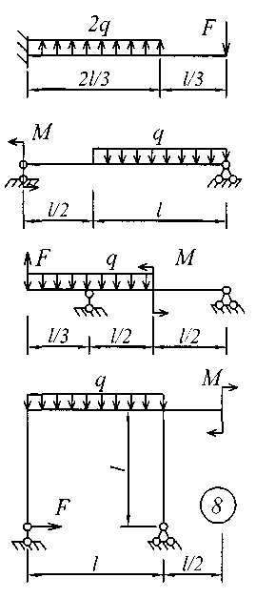 | 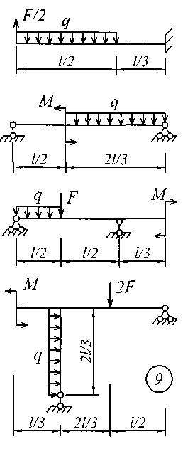
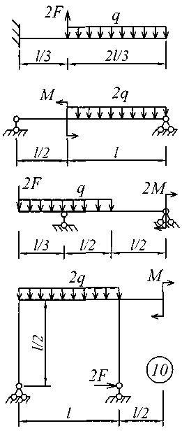 | 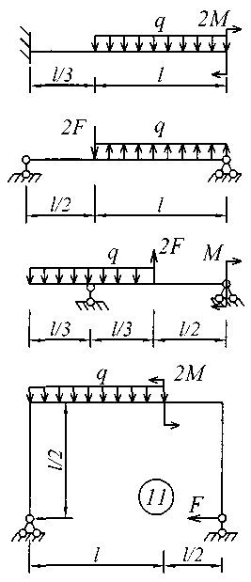 | 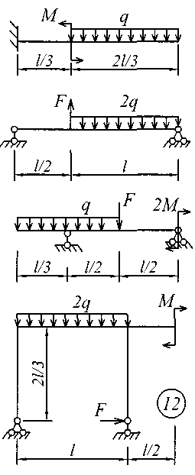

Рис. 4 (продолжение)

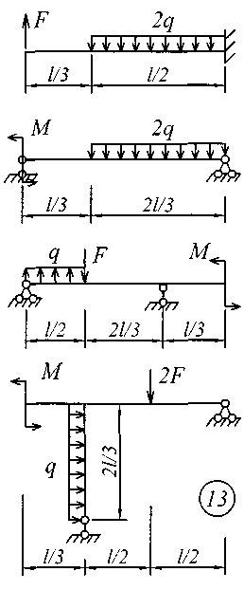 | 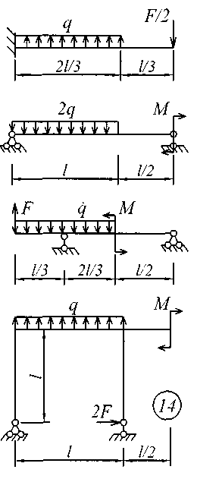 | 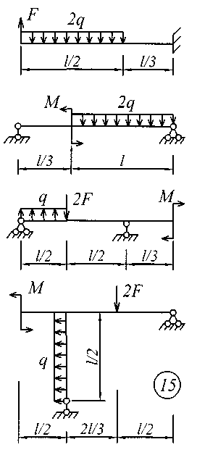

Рис. 4 (окончание)

ЗадаНИЕ № 5. Расчеты на прочность и жесткость
при поперечном изгибе

Для заданной расчетной схемы балки требуется:
- определить величину и направление опорных реакций;
- балку разбить на характерные участки, записать аналитические выражения для внутренних усилий на каждом участке, определить усилия в характерных точках каждого участка, построить эпюры внутренних усилий в выбранном масштабе;
- по экстремальному значению изгибающего момента из условия прочности по нормальным напряжениям назначить размеры поперечного сечения;
- используя универсальные уравнения метода начальных параметров, определить величины вертикальных перемещений и углов поворота в характерных сечениях балки и построить эпюру прогибов и эпюру углов поворота;
- по дифференциальным зависимостям проконтролировать правильность построенных эпюр;
- составить условие жесткости и назначить размеры поперечного сечения из условия жесткости;
- сравнить размеры поперечного сечения, назначенные из условия прочности и из условия жесткости; установить окончательные размеры поперечного сечения из обоих условий.
Для всех вариантов задания принять: поперечное сечение балки − двутавровый профиль; расчетные сопротивления стали при изгибе
R_{и} = 200 МПа, допускаемый прогиб [f] = L / 300; модуль упругости
Е = 2,06⋅10 ⁵ МПа .
Остальные исходные данные для решения этой задачи (размеры пролета и значения приложенных к балке нагрузок для всех вариантов задания) приведены в табл. 5; расчетные схемы балок показаны на рис. 5.
Таблица 5
Исходные данные к заданию № 5

Номер строки | Пролет балки  L, м | F,  кН | M,  кН⋅м | q,  кН/м
1 | 3.0 | 30 | 24 | 6
2 | 3.6 | 25 | 20 | 5
3 | 4.2 | 20 | 18 | 4
4 | 4.8 | 15 | 22 | 3
5 | 5.4 | 15 | 20 | 4
6 | 6.0 | 10 | 25 | 3
7 | 3.0 | 40 | 30 | 7
8 | 3.6 | 30 | 20 | 6
9 | 4.2 | 25 | 15 | 5
10 | 4.8 | 20 | 25 | 4
11 | 5.4 | 20 | 30 | 4
12 | 6.0 | 15 | 15 | 3
13 | 3.6 | 20 | 24 | 7
14 | 4.8 | 25 | 20 | 6
15 | 5.4 | 18 | 28 | 5
16 | 4.2 | 22 | 17 | 9
17 | 5.4 | 20 | 22 | 10
18 | 6.0 | 28 | 30 | 4
19 | 3.6 | 34 | 26 | 8
20 | 4.8 | 32 | 14 | 6

Для выполнения расчетов на прочность и жесткость при поперечном изгибе необходимо изучить материал, который изложен в учебной литературе [1] – [3], [10].
q
M
F
l /3
l /3
l
2
3
F
q
l /2
M
l /3
l /3
1
F
q
2l /3
M
l /3
l /3
q
M
l /3
l /3
2l /3
3
F
4
3
F
q
l /2
M
l /3
l /3
5
3
F
q
2l /3

M
l /3
l /3
6
3
F
q
l /2
M
l /2
l /3
8
3
F
q
l /2
M
l /3
l /3
7
3
F
q
2l /3
M
l /3
l /3
10
3
F
q
2l /3
M
l /3
l /3
9
F
2l /3
l /3
l /3
q
M
11
F
q
2l /3

M
l /3
l /3
12
3
q
F
l /2
M
l /3
l /3
14
q
2l /3
F
M
l /3
l /3
13
F
l /2
M
l /3
l /3
q
15
3
F
q
2l /3
M
l /3
l /3
16
Рис. 5
ЗадаНИЕ № 6. Расчет жесткого бруса на
внецентренное сжатие

Для заданного поперечного сечения жесткого бруса с известными координатами точки, в которой приложена сжимающая сила F, требуется:
- определить положение центра тяжести поперечного сечения;
- определить положение нейтральной линии и показать ее положение в сечении бруса, вычерченном в выбранном масштабе;
- из условий прочности на сжатие и растяжение найти предельную величину сжимающей силы;
- при найденной силе определить нормальные напряжения в характерных точках контура сечения и построить эпюру напряжений в изометрической проекции;
- построить ядро сечения.
Исходные данные для решения этой задачи приведены в табл. 6, а расчетные схемы поперечных сечений бруса показаны на рис. 6.
Напряженное состояние брусьев при внецентренном приложении нагрузки анализируется в [1] – [3]; теоретические предпосылки и пример расчета изложены в [5].

Таблица 6
Исходные данные к заданию № 6

Номер  строки | Номер точки приложения сжимающей силы F | a,  м | R_{сж} ,  МПа | R_{р} ,  МПа
1 | 1 | 0.2 | 12 | 4
2 | 2 | 0.3 | 10 | 3
3 | 3 | 0.4 | 8 | 3
4 | 1 | 0.25 | 11 | 4
5 | 2 | 0.35 | 9 | 5
6 | 3 | 0.45 | 7 | 3
7 | 1 | 0.2 | 10 | 6
8 | 2 | 0.3 | 15 | 7
9 | 3 | 0.4 | 12 | 3
10 | 1 | 0.25 | 14 | 6
11 | 2 | 0.35 | 11 | 5
12 | 3 | 0.45 | 9 | 4
13 | 1 | 0.5 | 8 | 4
14 | 2 | 0.4 | 13 | 6
15 | 3 | 0.3 | 10 | 4

2a
1.5a
1.5a
a
2a
2
1.5a
1.5a
3a
2a
2a
a
3
1
1
2
3
2
3
1
2a
a
a
a
2a
a
1
2
3
2a
2a
1.5a
2 a
a
2a
1.5a
4
1
3
2
2
3a
1.5a
1.5a
1.5a
2a
1
3
5
6
3a
a
a
1.5a
4.5a
3
2
1
1.5a
3
2
2
1.5a
1.5a
3a
2a
2a
a
3
1
1.5a
3a
2a
2a
2a
1
7
8
9
1.5a
3.5a
a
2a
2a
3
2
1
1.5a
2a
2a
2
1.5a
a
a
a
1.5a
a
3a
2 a
a
a
1
3
12
11
1
2
3
1.5a
10
1.5a
2a
1.5a
a
a
a
1
2
3
a
a
2a
2a
2 a
a
2a
2a
1
3
2
13
a /2
a /2
3a
3a
2
3a
3
1
14
15
2a
2a
a
a
1.5a
2a
1
3
2
a

Рис. 6
ЗадаНИЕ № 7. Расчет балки на динамическое
действие нагрузки

Для заданной расчетной схемы балки, на которую c высоты h падает груз Q, требуется:
- построить эпюру изгибающих моментов М_{F} от статического действия груза Q;
- из условия прочности по нормальным напряжениям назначить размеры поперечного сечения (№ прокатного профиля);
- методом начальных параметров определить статический прогиб балки в сечении падения груза;
- определить динамический коэффициент k_{д} (при определении динамического коэффициента массу балки не учитывать);
- определить величину максимального изгибающего момента с учетом динамического коэффициента и уточнить ранее назначенные размеры сечения балки.
Для всех вариантов этой задачи принять модуль упругости материала балки Е = 2⋅10 ⁵ МПа, остальные исходные данные для решения приведены в табл. 7; расчетные схемы балок показаны на рис. 7.

Таблица 7
Исходные данные к заданию № 7

Номер  строки | Вес падающего груза Q, кН | Высота  падения h, м | Пролет  балки  L, м | Расчетное сопротивление материала балки R_{и}, МПа | Тип попе-речного сечения
1 | 0.9 | 0.10 | 6.0 | 180
2 | 0.8 | 0.09 | 5.4 | 190
3 | 1.4 | 0.08 | 4.8 | 200
4 | 1.5 | 0.07 | 4.2 | 210
5 | 1.1 | 0.06 | 3.6 | 220
6 | 1.0 | 0.11 | 3.0 | 170
7 | 1.3 | 0.05 | 3.3 | 185
8 | 1.5 | 0.07 | 4.0 | 195
9 | 1.2 | 0.08 | 4.5 | 205
10 | 1.4 | 0.06 | 5.0 | 215
11 | 0.8 | 0.08 | 3.8 | 175
12 | 0.9 | 0.06 | 4.4 | 165
13 | 1.0 | 0.08 | 3.5 | 180
14 | 1.2 | 0.10 | 4.6 | 190
15 | 1.3 | 0.07 | 5.5 | 200

0.7L
0.3L
Q
h
L
0.3L
Q
h
1
2
Q
Q
h
h
1
2
0.75L
0.45L
Q
h
Q
h
0.8L
0.2L
3
4
Q
Q
h
h
4
3
0.4L
0.6L
Q
h
0.8L
0.2L
Q
h
6
5
Q
Q
h
h
5
6
Q
h
0.7L
0.3L
Q
h
0.6L
0.4L
7
8
Q
Q
h
h
8
7
0.85L
0.25L
Q
h
9
Q
h
9
L
0.4L
Q
h
10
Q
h
10
Q
h
0.9L
0.1L
12
0.9L
0.2L
Q
h
11
Q
Q
h
h
12
11
0.4L
0.7L
Q
h
Q
h
L
14
13
Q
Q
h
h
13
14
0.8L
0.3L
Q
h
15
Q
h
15
L
0.2L
Q
h
10
Q
h
16

Рис. 7

ЗАДАНИЕ № 8. Расчет сжатого гибкого
стержня на устойчивость

Для заданной расчетной схемы сжатого однопролетного стержня требуется:
- из условия устойчивости назначить размеры поперечного сечения равноустойчивой (λ_{z} = λ_{y}) двухветвевой стойки (ветви объединены соединительными планками), применяя метод последовательных итераций;
- установить возможность применения формул Эйлера или Ясинского для определения критической силы;
- определить величину критической силы по формуле Эйлера или Ясинского;
- найти коэффициент запаса устойчивости.
Для всех вариантов задачи принять: материал стойки – сталь с расчетным сопротивлением R = 240 МПа, модулем упругости
Е = 2,06⋅10⁵ МПа тип поперечного сечения – по табл. 8; длину стойки и величину сжимающей силы – по табл. 9, расчетные схемы стоек показаны в табл. 10.
Таблица 8
Типы сечений двухветвевых стоек

Тип сечения | А | B | C
y
z
y
z
y
z
Профиль

Таблица 9
Исходные данные к заданию № 8

Номер  строки | Тип  сечения | Н,  м | F,  кН | Номер  строки | Тип  сечения | Н,  м | F,  кН
1 | A | 4.5 | 620 | 11 | B | 5.2 | 680
2 | B | 5.0 | 630 | 12 | C | 5.8 | 800
3 | C | 5.5 | 610 | 13 | A | 3.2 | 850
4 | A | 6.0 | 600 | 14 | B | 3.6 | 840
5 | B | 3.5 | 650 | 15 | C | 6.2 | 950
6 | C | 4.0 | 640 | 16 | A | 6.4 | 970
7 | A | 4.2 | 670 | 17 | B | 6.6 | 960
8 | B | 4.8 | 660 | 18 | C | 4.4 | 870
9 | C | 3.4 | 780 | 19 | A | 4.6 | 830
10 | A | 3.8 | 740 | 20 | B | 5.4 | 910
Таблица 10
Виды закрепления стержней

Номер  расчетной схемы | I | II | III | IV
F
H
H
F
H
F
H
F

Конструкция
опорных
закреплений
сжатой
стойки

Задание № 9. Определение секториальных
характеристик тонкостенного стержня

Для заданного типа поперечного сечения тонкостенного стержня требуется:
- определить положения центра тяжести сечения;
- построить эпюры линейных координат z и y;
- по построенным эпюрам вычислить величину осевых моментов инерции сечения I_{zс} и I _{yс} ;
- построить эпюру секториальных координат ω;
- перемножением эпюр z и y на эпюру ω рассчитать секториально-линейные статические моменты сечения S_{ωz} и S_{ωy} и определить координаты центра изгиба;
- построить эпюру главных секториальных координат ω_{о};
- используя эпюру ω_{о}, вычислить главный секториальный момент инерции сечения I_{ωo};
- вычислить момент инерции сечения при чистом кручении I_{t} .
Типы поперечного сечения балки приведены на рис. 8. Исходные данные о размерах сечения следует принять по табл. 11.
Перед решением этой задачи необходимо изучить материал, изложенный в [1], [2], [11].

8
1
δ₂
h
0.3b
0.7b
δ₁
3
0.5b
δ₁
δ₂
δ₂
0.6b
δ₁
0.2h
0.5b
h
4
δ₂
0.2b
h
0.5b
0.2b
δ₂
δ₁
0.6b
h
0.2b
0.2b
δ₂
δ₂
7
b
0.6h
0.3h
δ₂
δ₁
0.2h
6
δ₁
δ₂
δ₁
h
0.3b
0.3b
0.8b
5
0.2b
h
0.5b
0.2b
δ₂
δ₁
2
h
0.25h
0.25h
δ₁
δ₂
δ₁
b
Рис. 8

Таблица 11
Исходные данные к заданию № 9

№  строки | h,  см | b,  см | δ₁ ,  см | δ₂  см
1 | 20 | 24 | 1,2 | 1,4
2 | 22 | 28 | 1,1 | 1,3
3 | 24 | 22 | 1,2 | 1,3
4 | 26 | 20 | 1,0 | 1,1
5 | 28 | 26 | 1,4 | 1,2
6 | 30 | 18 | 1,3 | 1,2
7 | 32 | 26 | 1,4 | 1,2
8 | 34 | 24 | 1,0 | 1,1
9 | 36 | 22 | 1,2 | 1,3
10 | 20 | 30 | 1,3 | 1,5
11 | 24 | 28 | 1,2 | 1,4
12 | 26 | 32 | 1,4 | 1,2
13 | 28 | 20 | 1,1 | 1,3
14 | 30 | 26 | 1,4 | 1,5
15 | 32 | 24 | 1,3 | 1,4

Задание № 10. Расчет пластины методом Ритца

Для прямоугольной пластины, загруженной равномерно распределенной нагрузкой интенсивностью q и сосредоточенной силой величиной F, расположенной в точке K с координатами x_{F}, y_{F} при заданном выражении функции прогибов требуется:
- установить условия опирания пластины;
- методом Ритца определить коэффициент C;
- построить эпюры прогибов для указанных сечений пластин;
- построить эпюры изгибающих моментов, поперечных сил, крутящих моментов;
- построить эпюры нормальных и касательных напряжений для указанных сечений.
Расчетная схема плиты приведена на рис. 9.
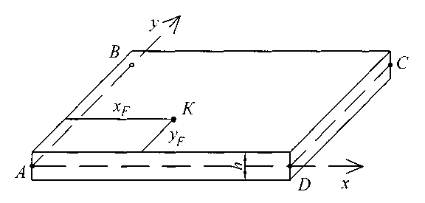
Рис. 9

Из табл. 12 требуется выбрать функцию прогибов, удовлетворяющую граничным условиям на гранях пластины, т.е.

w(x,y) = C ⋅f _{i} (x)⋅ϕ _{j} (y),

где i – номер функции в направлении оси х; j – номер функции в направлении оси y.

$С=\frac{q\int_{0}^{a}{f_{i}\left(x\right)\text{dx}}\int_{0}^{b}{ϕ_{j}\left(y\right)\text{dy}}+{\text{Ff}}_{i}\left(x_{F}\right)ϕ_{j}\left(y_{F}\right)}{D\left[\int_{0}^{a}{{\left(f_{i}^{\text{''}}\right)}^{2}\text{dx}}\int_{0}^{b}{{\left(ϕ_{j}\right)}^{2}\text{dy}+2\int_{0}^{a}{f_{i}^{\text{''}}\left(x\right)f_{i}\left(x\right)\text{dx}}\int_{0}^{b}{ϕ_{j}\left(x\right)ϕ_{j}^{\text{''}}\left(x\right)\text{dy}}+\int_{0}^{a}{{\left(f_{i}\left(x\right)\right)}^{2}\text{dx}\int_{0}^{b}{{\left(ϕ_{j}^{\text{''}}\left(y\right)\right)}^{2}}}}\right]}$.

Цилиндрическая жесткость $D=\frac{{\text{Eh}}^{3}}{\text{12}\left(1−ν^{2}\right)}$.
Эпюры внутренних усилий построить по формулам:

$M_{x}=−\text{DC}\left(f_{i}^{\text{''}}\left(x\right)ϕ_{j}\left(y\right)+{νf}_{i}\left(x\right)ϕ_{j}^{\text{''}}\left(y\right)\right)$;

$M_{y}=−\text{DC}\left(f_{i}\left(x\right)ϕ_{j}^{\text{''}}\left(y\right)+{νf}_{i}^{\text{''}}\left(x\right)ϕ_{j}\left(y\right)\right)$;

$H=−\text{DC}\left(1−ν\right)f_{i}^{'}\left(x\right)ϕ_{j}^{'}\left(y\right)$;

$Q_{x}=−\text{DC}\left(f_{i}^{\text{'''}}\left(x\right)ϕ_{j}\left(y\right)+f_{i}^{'}\left(x\right)ϕ_{j}^{\text{''}}\left(y\right)\right)$;

$Q_{y}=−\text{DC}\left(f_{i}^{\text{''}}\left(x\right)ϕ_{j}^{'}\left(y\right)+f_{i}\left(x\right)ϕ_{j}^{\text{'''}}\left(y\right)\right)$.

Эпюры строить, исходя из того, что в заданном сечении пластины ее длину и ширину разделить на четыре части.
Эпюры напряжений в заданной точке пластины по ее толщине построить согласно формулам:

$σ_{x}=\frac{\text{12}M_{x}}{h^{3}}z$;

$σ_{y}=\frac{\text{12}M_{y}}{h^{3}}z$;

$τ_{\text{xy}}=\frac{\text{12}H}{h^{3}}z$,

где z – расстояние по толщине пластины от ее нейтральной плоскости до точки, в которой определяется напряжение.
Исходные данные для расчета следует принять по табл. 13.

Таблица 12
Функции прогибов

Вариант | Функция направления х | Функция направления у
1 | $$f_{1}=\text{sin}\frac{πx}{a}$$ | $$ϕ_{1}=\text{sin}\frac{πy}{b}$$
2 | $$f_{1}=\text{sin}\frac{πx}{a}$$ | $$ϕ_{2}=\text{sin}\frac{3πy}{b}$$
3 | $$f_{1}=\text{sin}\frac{πx}{a}$$ | $$ϕ_{3}=y^{2}{\left(y−b\right)}^{2}$$
4 | $$f_{1}=\text{sin}\frac{πx}{a}$$ | $$ϕ_{4}=\left(\frac{y}{b}−\frac{2y^{3}}{b^{3}}+\frac{y^{4}}{b^{4}}\right)$$
5 | $$f_{1}=\text{sin}\frac{πx}{a}$$ | $$ϕ_{5}={\text{sin}}^{2}\frac{πy}{b}$$
6 | $$f_{2}=\text{sin}\frac{3πx}{a}$$ | $$ϕ_{1}=\text{sin}\frac{πy}{b}$$
7 | $$f_{2}=\text{sin}\frac{3πx}{a}$$ | $$ϕ_{2}=\text{sin}\frac{3πy}{b}$$
8 | $$f_{2}=\text{sin}\frac{3πx}{a}$$ | $$ϕ_{3}=y^{2}{\left(y−b\right)}^{2}$$
9 | $$f_{2}=\text{sin}\frac{3πx}{a}$$ | $$ϕ_{4}=\left(\frac{y}{b}−\frac{2y^{3}}{b^{3}}+\frac{y^{4}}{b^{4}}\right)$$
10 | $$f_{2}=\text{sin}\frac{3πx}{a}$$ | $$ϕ_{5}={\text{sin}}^{2}\frac{πy}{b}$$
11 | $$f_{3}=x^{2}{\left(x−a\right)}^{2}$$ | $$ϕ_{1}=\text{sin}\frac{πy}{b}$$
12 | $$f_{3}=x^{2}{\left(x−a\right)}^{2}$$ | $$ϕ_{2}=\text{sin}\frac{3πy}{b}$$
13 | $$f_{3}=x^{2}{\left(x−a\right)}^{2}$$ | $$ϕ_{3}=y^{2}{\left(y−b\right)}^{2}$$
14 | $$f_{3}=x^{2}{\left(x−a\right)}^{2}$$ | $$ϕ_{4}=\left(\frac{y}{b}−\frac{2y^{3}}{b^{3}}+\frac{y^{4}}{b^{4}}\right)$$
15 | $$f_{3}=x^{2}{\left(x−a\right)}^{2}$$ | $$ϕ_{5}={\text{sin}}^{2}\frac{πy}{b}$$

Таблица 13
Исходные данные к заданию № 10

Вариант | а,  см | b,  см | h,  см | Е, МПа | ν | q, кН/м² | F, кН | x_{F}, см | у_{F}, см
1 | 280 | 140 | 8 | 1,0⋅10⁵ | 0,30 | 30 | 30 | 60 | 35
2 | 320 | 160 | 10 | 1,2⋅10⁵ | 0,31 | 32 | 32 | 80 | 30
3 | 360 | 180 | 12 | 1,4⋅10⁵ | 0,30 | 34 | 30 | 60 | 30
4 | 400 | 200 | 14 | 1,6⋅10⁵ | 0,30 | 40 | 30 | 60 | 40
5 | 440 | 220 | 16 | 1,8⋅10⁵ | 0,30 | 38 | 30 | 110 | 55
6 | 480 | 240 | 18 | 2,0⋅10⁵ | 0,31 | 40 | 32 | 120 | 60
7 | 520 | 260 | 20 | 2,1⋅10⁵ | 0,30 | 42 | 30 | 120 | 70
8 | 560 | 280 | 22 | 2,2⋅10⁵ | 0,31 | 44 | 32 | 130 | 70
9 | 600 | 300 | 24 | 2,1⋅10⁵ | 0,31 | 40 | 32 | 140 | 80
10 | 640 | 320 | 26 | 1,8⋅10⁵ | 0,30 | 38 | 34 | 130 | 40
11 | 460 | 230 | 12 | 1,2⋅10⁵ | 0,31 | 36 | 32 | 100 | 60
12 | 520 | 260 | 16 | 1,4⋅10⁵ | 0,30 | 46 | 34 | 120 | 75
13 | 560 | 280 | 20 | 1,6⋅10⁵ | 0,31 | 32 | 36 | 130 | 50
14 | 580 | 240 | 24 | 1,8⋅10⁵ | 0,31 | 34 | 30 | 150 | 45
15 | 620 | 310 | 26 | 2,0⋅10⁵ | 0,30 | 40 | 32 | 90 | 80

Задание № 11. Расчет балки на сплошном
упругом основании

Для балки, лежащей на сплошном упругом основании требуется определить внутренние усилия и перемещения, используя соответствующие уравнения метода начальных параметров.
Работа выполняется в два этапа. На первом этапе необходимо записать уравнения деформаций и внутренних усилий для каждого участка балки.
Напряженно-деформированное состояние балки, лежащей на сплошном упругом основании, зависит от жесткостных характеристик балки и упругого основания. Этими характеристиками являются:
EJ_{z} – изгибная жесткость балки;
$β=\sqrt[4]{\frac{K_{0}b}{4{\text{EJ}}_{z}}}$ – коэффициент жесткости,
где Е – модуль упругости материала балки, кН/м²; J_{z} – момент инерции поперечного сечения балки, м⁴; K₀ – коэффициент податливости упругого основания, зависящий от свойств грунта, кН/м³; b – ширина поперечного сечения балки, м.
При расчете методом начальных параметров начало координат выбирается в крайней левой точке балки. Поскольку реакция упругого основания изменяется непрерывно по длине балки, то для построения криволинейных эпюр деформаций и внутренних усилий необходимо определить их значения для нескольких точек по длине.
Начальные параметры зависят от граничных условий. В табл. 14 представлены уравнения в зависимости от действующих внешних нагрузок. В этих уравнениях y₀, ϕ₀, M₀, Q₀ – начальные параметры, из которых два всегда равны нулю (табл. 15). Неизвестные начальные параметры определяются из условий закрепления правого края балки.
В уравнения y, ϕ, M, Q (табл. 14) входят функции Y₁(x), Y₂(x), Y₃(x), Y₄(x), названные функциями Крылова-Коши, значения которых определяются в зависимости от аргумента βx, где x – координаты точек балки в принятой системе координат:

Y₁(x) = chβx ⋅ cosβx;
Y₂(x) = 0,5(chβx ⋅ sinβx + shβx ⋅ cosβx);
Y₃(x) = 0,5shβx ⋅ sinβx;
Y₄(x) = 0,25(chβx ⋅ sinβx – shβx ⋅ cosβx).

В зависимости от характера действующих нагрузок и от условий закреплений левого конца балки для каждого участка необходимо записать уравнение по форме, представленной в табл. 14.
Поскольку при составлении уравнений для различных сечений каждый раз рассматривается часть балки слева от сечения, то в уравнение для каждого последующего сечения входят все слагаемые уравнения в предыдущих сечениях. Поэтому запись уравнений для любого сечения может быть представлена в виде табл. 16.

Исходные данные для расчета на ЭВМ
1) Фамилия студента и номер группы.
2) Коэффициент жесткости, жесткость балки, внешние нагрузки и граничные условия.
Коэффициент жесткости β должен иметь размерность 1/м.

Таблица 14

Начальные параметры

Тип определяемой величины  в сечении х | Влияние начальных  параметров | Влияние внешней нагрузки
Тип определяемой величины  в сечении х | Влияние начальных  параметров | 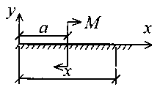 | 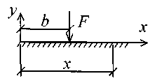 | 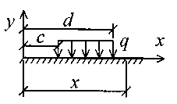
y(x)  29 | $$y_{0}Y_{1}\left(x\right)+\frac{ϕ_{0}}{β}Y_{2}\left(x\right)+\frac{M_{0}}{β^{2}{\text{EJ}}_{z}}Y_{3}\left(x\right)+\frac{Q_{0}}{β^{3}{\text{EJ}}_{z}}Y_{4}\left(x\right)$$ | $$+\frac{M}{β^{2}{\text{EJ}}_{z}}Y_{3}\left(x−a\right)$$ | $$−\frac{F}{β^{3}{\text{EJ}}_{z}}Y_{4}\left(x−b\right)$$ | $$+\frac{q}{4β^{4}{\text{EJ}}_{z}}\left[Y_{1}\left(x−c\right)−Y_{1}\left(x−d\right)\right]$$
ϕ(x) | $$−4{βy}_{0}Y_{4}\left(x\right)+ϕ_{0}Y_{1}\left(x\right)+\frac{M_{0}}{β{\text{EJ}}_{z}}Y_{2}\left(x\right)+\frac{Q_{0}}{β^{2}{\text{EJ}}_{z}}Y_{3}\left(x\right)$$ | $$+\frac{M}{β{\text{EJ}}_{z}}Y_{2}\left(x−a\right)$$ | $$−\frac{F}{β^{2}{\text{EJ}}_{z}}Y_{3}\left(x−b\right)$$ | $$−\frac{q}{β^{3}{\text{EJ}}_{z}}\left[Y_{4}\left(x−c\right)−Y_{4}\left(x−d\right)\right]$$
M(x) | $$\begin{aligned}−4β^{2}{\text{EJ}}_{z}y_{0}Y_{3}\left(x\right)−4β{\text{EJ}}_{z}ϕ_{0}Y_{4}\left(x\right)+M_{0}Y_{1}\left(x\right)+ \\ +\frac{Q_{0}}{β}Y_{2}\left(x\right)\end{aligned}$$ | $$+{\text{MY}}_{1}\left(x−a\right)$$ | $$−\frac{F}{β{\text{EJ}}_{z}}Y_{2}\left(x−b\right)$$ | $$−\frac{q}{β^{2}}\left[Y_{3}\left(x−c\right)−Y_{3}\left(x−d\right)\right]$$
Q(x) | $$\begin{aligned}−4β^{3}{\text{EJ}}_{z}y_{0}Y_{2}\left(x\right)−4β^{2}{\text{EJ}}_{z}ϕ_{0}Y_{3}\left(x\right)−4{βM}_{0}Y_{4}\left(x\right)+ \\ +Q_{0}Y_{1}\left(x\right)\end{aligned}$$ | $$−4β{\text{MY}}_{4}\left(x−a\right)$$ | $$−{\text{FY}}_{1}\left(x−b\right)$$ | $$−\frac{q}{β}\left[Y_{2}\left(x−c\right)−Y_{2}\left(x−d\right)\right]$$

Таблица 15
Зависимость от закрепления балки
№  п/п | Начальные  параметры | Схема балки | Параметры на  правом конце балки
1 | y₀ ≠ 0; ϕ₀ ≠ 0;  M₀ = 0; Q₀ = 0 | 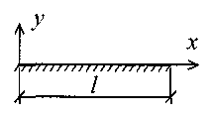 | y_{l} ≠ 0; ϕ_{l} ≠ 0;  M_{l} = 0; Q_{l} = 0
2 | y₀ = 0; ϕ₀ = 0;  M₀ ≠ 0; Q₀ ≠ 0 | 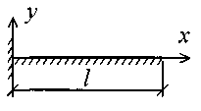 | y_{l} ≠ 0; ϕ_{l} ≠ 0;  M_{l} = 0; Q_{l} = 0
3 | y₀ ≠ 0; ϕ₀ ≠ 0;  M₀ = 0; Q₀ = 0 | 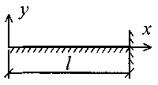 | y_{l} = 0; ϕ_{l} = 0;  M_{l} ≠ 0; Q_{l} ≠ 0
4 | y₀ = 0; ϕ₀ ≠ 0;  M₀ = 0; Q₀ ≠ 0 | 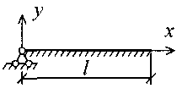 | y_{l} ≠ 0; ϕ_{l} ≠ 0;  M_{l} = 0; Q_{l} = 0
5 | y₀ ≠ 0; ϕ₀ ≠ 0;  M₀ = 0; Q₀ = 0 | 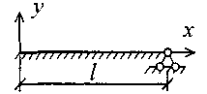 | y_{l} = 0; ϕ_{l} ≠ 0;  M_{l} = 0; Q_{l} ≠ 0
6 | y₀ = 0; ϕ₀ = 0;  M₀ ≠ 0; Q₀ ≠ 0 | 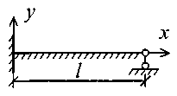 | y_{l} = 0; ϕ_{l} ≠ 0;  M_{l} = 0; Q_{l} ≠ 0
7 | y₀ = 0; ϕ₀ ≠ 0;  M₀ = 0; Q₀ ≠ 0 | 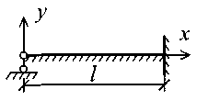 | y_{l} = 0; ϕ_{l} = 0;  M_{l} ≠ 0; Q_{l} ≠ 0
8 | y₀ = 0; ϕ₀ ≠ 0;  M₀ = 0; Q₀ ≠ 0 | 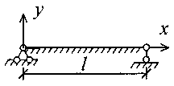 | y_{l} = 0; ϕ_{l} ≠ 0;  M_{l} = 0; Q_{l} ≠ 0

Жесткость балки EJ_{z} имеет размерность кН⋅м². При записи исходных данных эта величина должна быть умножена на 10⁻⁵. Внешние нагрузки записываются в следующем порядке: M, F, q. Для определения неизвестных начальных параметров необходимо описание граничных условий. Вводится условная нумерация параметров: y = 1;
ϕ = 2; М = 3; Q = 4.
В качестве исходных данных в программу вводятся последовательно номера начальных параметров, не равных нулю, и номера известных параметров на правом конце балки.
Например, для балки
y₀ ≠ 0;  ϕ₀ ≠ 0 |  | y_{l} = 0;  M_{l} = 0
граничные условия записываются так: 1 2 1 3.
3) Коэффициенты уравнений для всех участков балки (табл. 16).

Таблица 16
Коэффициенты уравнений

Вид уравнения | I участок |  |  |  |  | II участок |  |  | III участок
Вид уравнения | y₀ | ϕ₀ | M₀ | Q₀ | q | M | F | q | M | F | q
y(x) | А₁₁ | А₂₁ | А₃₁ | А₄₁ | D₁₁ | B₂₁ | С₂₁ | D₂₁ | B₃₁ | С₃₁ | D₃₁
ϕ(x) | А₁₂ | А₂₂ | А₃₂ | А₄₂ | D₁₂ | B₂₂ | С₂₂ | D₂₂ | B₃₂ | С₃₂ | D₃₂
M(x) | А₁₃ | А₂₃ | А₃₃ | А₄₃ | D₁₃ | B₂₃ | С₂₃ | D₂₃ | B₃₃ | С₃₃ | D₃₃
Q(x) | А₁₄ | А₂₄ | А₃₄ | А₄₄ | D₁₄ | B₂₄ | С₂₄ | D₂₄ | B₃₄ | С₃₄ | D₃₄

В табл. 16 приняты следующие обозначения:
A_{ij} – коэффициенты слагаемых, содержащих начальные параметры;
B_{ij} – коэффициенты слагаемых от действия изгибающих моментов;
С_{ij} – коэффициенты слагаемых от действия сосредоточенных сил;
D_{ij} – коэффициенты слагаемых от действия равномерно распределенной нагрузки.
Если в начале координат приложен изгибающий момент или сосредоточенная сила, то коэффициент слагаемых от действия этих нагрузок записываются в таблице в графах A_{3j} или A_{4j}, так как эти нагрузки будут являться известными начальными параметрами.
Если на конце балки приложен изгибающий момент или сосредоточенная сила, то коэффициенты от действия этих нагрузок записываются в таблице в графах В_{3j} или С_{3j}.
При заполнении таблицы для уравнений y(x) и ϕ(x) все коэффициенты, кроме тех, которые при y₀ и ϕ₀, должны быть умножены на 10⁵; для уравнений M(x) и Q(x) коэффициенты при y₀ и ϕ₀ должны быть умножены на 10⁻⁵.
Если какое-либо слагаемое отсутствует, то в соответствующей графе ставится ноль.
4) Приложение внешних нагрузок и размеры балки (табл. 17).

Таблица 17
Исходные данные по нагрузке и размерам
А | В | С₂ | D₁ | C₃ | D₂ | L | L₁ | L₂
В табл. 17 приняты следующие обозначения:
А, В – расстояние от начала координат до точки приложения соответственно момента или сосредоточенной силы;
С₂, С₃ – расстояние от начала координат до начала действия равномерно распределенной нагрузки соответственно на втором и третьем участках балки;
D₂, D₃ – расстояние от начала координат до конца действия равномерно распределенной нагрузки соответственно на втором и третьем участках балки;
L – полная длина балки;
L₁, L₂ – расстояние от начала координат до границы соответственно первого и второго участков.
Все размеры принимаются в метрах.

Пример записи исходных данных
Для балки (рис. 10) требуется записать исходные данные для расчета на ЭВМ при следующих условиях: F = 400 кН; М = 200 кН⋅м;
q = 100 кН/м; Е = 8⋅10⁶ кН/м²; l₁ = 3 м; l₂ = 2 м; l₃ = 2 м; l = 7 м; K₀ = 6,2⋅10⁴ кН/м³. Балка прямоугольного сечения шириной b = 1,0 м и высотой h = 0,6 м.
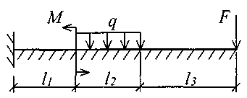

Рис. 10. Расчетная схема

Определение расчетных параметров:
${\text{EJ}}_{z}=E\frac{{\text{bh}}^{3}}{\text{12}}=8⋅{\text{10}}^{6}⋅\frac{1⋅{0,6}^{3}}{\text{12}}=1,\text{44}⋅{\text{10}}^{5}$ кН⋅м²;
$β=\sqrt[4]{\frac{K_{0}b}{4{\text{EJ}}_{z}}}=\sqrt[4]{\frac{6,2⋅{\text{10}}^{4}⋅1}{4⋅1,\text{44}⋅{\text{10}}^{5}}}=0,\text{572}$ 1/м.
Определение начальных параметров в соответствии с табл. 15.
y₀ = 0; ϕ₀ = 0; M₀ ≠ 0; Q₀ ≠ 0;
y_{l} ≠ 0; ϕ_{l} ≠ 0; M_{l} = 0; Q_{l} = F = 400 кН.
Для определения неизвестных начальных параметров M₀ и Q₀ записываем уравнения: M_{l} = 0 и Q_{l} = F.
Определение начальных параметров выполняется на ЭВМ. Для каждого участка балки составляются уравнения y, ϕ, М и Q.
Запись исходных данных для ЭВМ выглядит следующим образом:

1) Макеев С.А. 22МТ
2) 0,572 1,44 -200 400 100 3 4 3 4
3) 0 0 2,122493 3,711 0 -424,498 0 162,178 0 -1484,258 0
0 0 1,214 2,12249 0 -242,812 0 -371,064 0 -848,996 0
0 0 1 1,748 0 -200 0 -305,638 0 -699,301 0
0 0 -2,289 1 0 457,6 0 -174,825 0 -400 0
4) 3 7 3 0 0 5 7 3 5

Для решения задачи исходные данные приведены в табл. 18, расчетные схемы балок показаны на рис. 11.

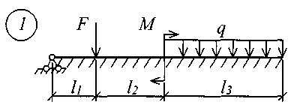 | 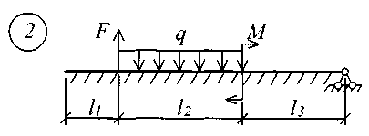
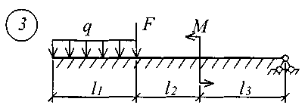 | 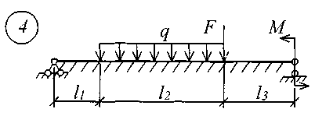
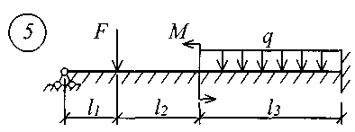 | 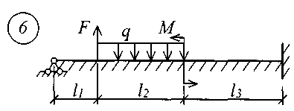
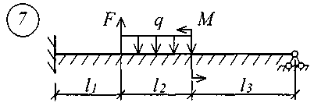 | 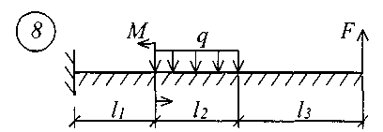
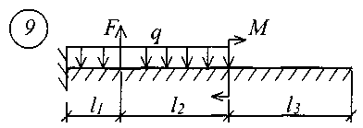 | 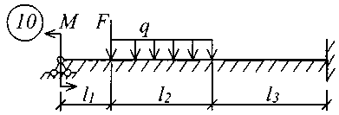
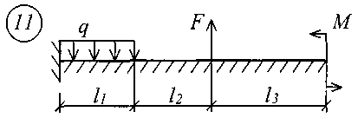 | 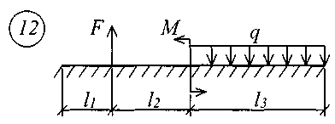
Рис. 11 (начало)
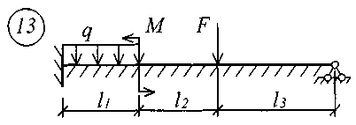 | 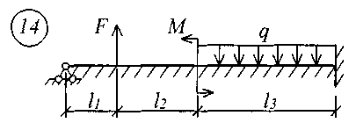
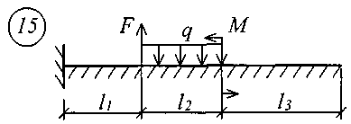 | 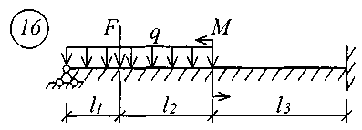
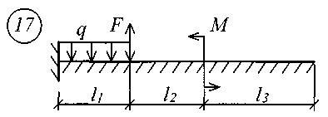 | 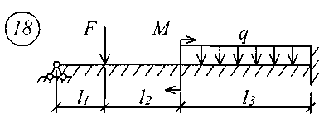
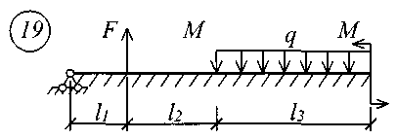 | 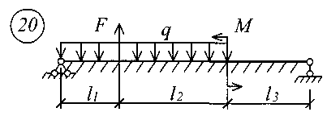
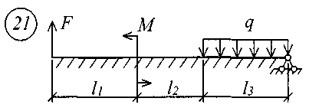 | 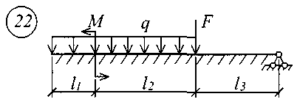
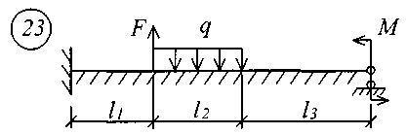 | 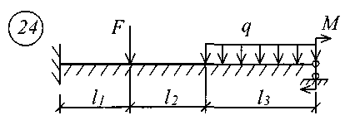
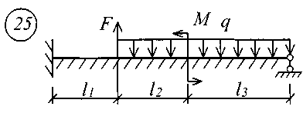 | 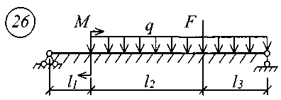
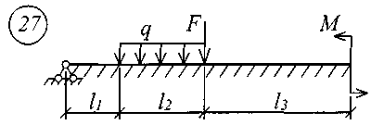 | 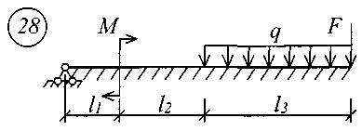
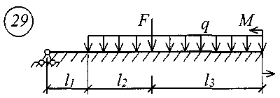 | 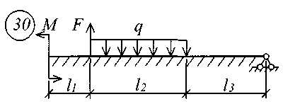

Рис. 11 (окончание)

Таблица 18
Исходные данные к заданию № 11

№  п/п | l₁,  м | l₂,  м | l₃,  м | F,  кН | M,  кН⋅м | q,  кН/м | Е,  кН/м² | К₀,  кН/м³ | b,  м | h,  м
1 | 4 | 5 | 6 | 500 | 150 | 100 | 10⋅10⁶ | 4⋅10⁴ | 1,0 | 0,6
2 | 6 | 4 | 5 | 400 | 200 | 80 | 9⋅10⁶ | 5⋅10⁴ | 1,5 | 0,8
3 | 5 | 4 | 6 | 300 | 250 | 70 | 8⋅10⁶ | 6⋅10⁴ | 2,0 | 1,0
4 | 5 | 6 | 4 | 350 | 300 | 75 | 7⋅10⁶ | 7⋅10⁴ | 2,0 | 1,2
5 | 7 | 4 | 3 | 400 | 250 | 85 | 6⋅10⁶ | 4,5⋅10⁴ | 1,5 | 0,8
6 | 3 | 7 | 4 | 450 | 200 | 90 | 7⋅10⁶ | 5,5⋅10⁴ | 1,0 | 0,5
7 | 5 | 7 | 3 | 500 | 150 | 95 | 8⋅10⁶ | 6,5⋅10⁴ | 1,2 | 0,6
8 | 7 | 5 | 3 | 200 | 180 | 120 | 9⋅10⁶ | 4,5⋅10⁴ | 1,4 | 0,8
9 | 4 | 7 | 5 | 250 | 300 | 110 | 10⋅10⁶ | 5⋅10⁴ | 1,8 | 0,9
10 | 6 | 3 | 5 | 300 | 150 | 100 | 7⋅10⁶ | 7,5⋅10⁴ | 2,0 | 0,8
11 | 7 | 6 | 3 | 450 | 270 | 105 | 6⋅10⁶ | 5,5⋅10⁴ | 1,6 | 0,6
12 | 4 | 5 | 6 | 500 | 220 | 115 | 10⋅10⁶ | 5⋅10⁴ | 1,8 | 0,8
13 | 5 | 6 | 4 | 300 | 160 | 95 | 7⋅10⁶ | 7⋅10⁴ | 1,2 | 0,7
14 | 6 | 4 | 3 | 400 | 250 | 100 | 8⋅10⁶ | 6,5⋅10⁴ | 2,0 | 1,0
15 | 3 | 7 | 5 | 350 | 300 | 115 | 9⋅10⁶ | 4,5⋅10⁴ | 1,7 | 1,1

Библиографический список
1. Александров А.В. Сопротивление материалов: Учеб. для вузов / А.В. Александров, В.Д. Потапов, Б.П. Державин.– М.: Высшая школа, 1995. – 560 с.
2. Сопротивление материалов с основами теории упругости и пластичности: Учеб.для вузов / Под ред. Г.С. Варданяна. – М.: Изд-во АСВ, 1995. – 568 с.
3. Дарков А.В., Шапошников Н.Н. Строительная механика: Учеб. для вузов. – СПб.: Издательство "Лань", 2004. – 656 с.
4. Винокуров Е.Ф. Справочник по сопротивлению материалов / Е.Ф. Винокуров, М.К. Балыкин М.К., И.А. Голубев. – Минск: Наука и техника, 1988. – 464 с.
5. Расчет бруса на внецентренное сжатие: Методические указания к расчетно-проектировочной работе по сопротивлению материалов для студентов строительных специальностей / Сост.: В.Н. Завьялов, Ж.Б. Ищенко, А.Е. Ищенко. – Омск: Изд-во СибАДИ, 1999. – 16 с.
6. Расчетные и курсовые работы по сопротивлению материалов: Учеб. пособие для вузов / Сост.: Ф.З. Алмаметов, С.И. Арсеньев, С.А. Енгалычев. – М.: Высшая школа, 1992. – 320 с.
7. Александров А.В. Основы теории упругости и пластичности: Учеб. для строит. спец. вузов / А.В. Александров, В.Д. Потапов.– М.: Высшая школа, 1990. – 400 с.
8. Построение эпюр внутренних усилий при растяжении, сжатии, кручении и изгибе: Методические указания по сопротивлению материалов для студентов строительных специальностей / Сост.: М.Г. Назаренко. – Омск: Изд-во СибАДИ, 1999. – 15 с.
9. Геометрические характеристики плоских сечений: Методические указания по сопротивлению материалов для студентов строительных специальностей / Сост.: М.Г. Назаренко. – Омск: Изд-во СибАДИ, 1999. – 15 с.
10. Расчет на изгиб балки прокатного профиля: Методические указания для студентов второго курса / Сост.: С.А. Матвеев, Н.Г. Челпанова. – Омск: Изд-во СибАДИ, 1984. – 42 с.
11. Расчет тонкостенных стержней открытого профиля: Методические указания для студентов второго курса / Сост.: М.Г. Назаренко, Т.А. Тверитина. – Омск: Изд-во СибАДИ, 1980. – 37 с.
12. Завьялов В.Н., Мартынов Е.А., Романовский В.М. Основы строительной механики пластин: Учебное пособие. – Омск: Изд-во СибАДИ, 2006. – 115 с.

Содержание
Введение …………………………………………………………………….. 3
Задание № 1. Расчет стержня на прочность и жесткость при осевом
действии нагрузок ………..…………………………………. 3
Задание № 2. Расчет стержня на прочность и жесткость при кручении… 5
Задание № 3. Определение геометрических характеристик плоских
сечений…...…………………………………………………… 7
Задание № 4. Построение эпюр внутренних усилий при поперечном
изгибе…...……………………………………………………. 10
Задание № 5. Расчеты на прочность и жесткость при поперечном
изгибе ………………………………………………………... 14
Задание № 6. Расчет жесткого бруса на внецентренное сжатие …...…… 17
Задание № 7. Расчет балки на динамическое действие нагрузки……….. 19
Задание № 8. Расчет сжатого гибкого стержня на устойчивость ………. 21
Задание № 9. Определение секториальных характеристик
тонкостенного стержня ……………………..…………….… 22
Задание № 10.Расчет пластины методом Ритца …………………………. 24
Задание № 11.Расчет балки на сплошном упругом основании …..…….. 27
Библиографический список …………………………..……………………. 35

Учебное издание

Методические указания и задания
по сопротивлению материалов для студентов
строительных специальностей

Составители:
Виктор Николаевич Завьялов,
Евгений Анатольевич Мартынов,
Владимир Михайлович Романовский

Редактор Н.И. Косенкова

* * *

Лицензия ИД № 00064 от 16.08.99.
Подписано к печати ____________
Формат 60 х 90 1/16. Бумага писчая.
Усл. п. л. 2,25, уч.-изд. л. 2,0
Тираж 500 экз. Изд. № 12. Заказ ___
Цена договорная.

* * *

Издательство СибАДИ
644099, г. Омск, ул. П. Некрасова, 10

Отпечатано в ПЦ издательства СибАДИ
644099, Омск, ул. П. Некрасова, 10

